# Tarea 3 – DSP

Estudiante: Steven Jimenez Bustamante

Empresa: Boston Scientific

Correo: [steven.jimenezbustamante@bsci.com](mailto:steven.jimenezbustamante@bsci.com)

Github: <https://github.com/stevenjimbus/DSP-curso-TEC>

## Ejercicio 1

|  |
| --- |
|  |

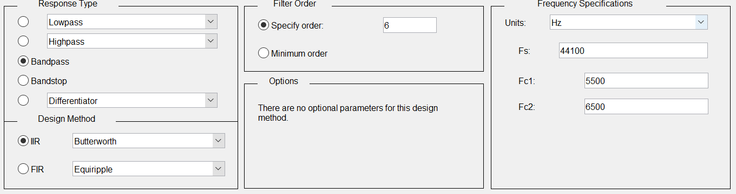

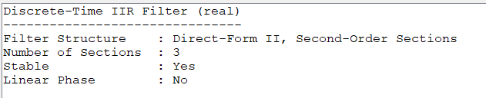

Coeficientes del filtro

Ganancias

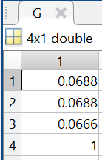

Coeficientes de numerador y denominador

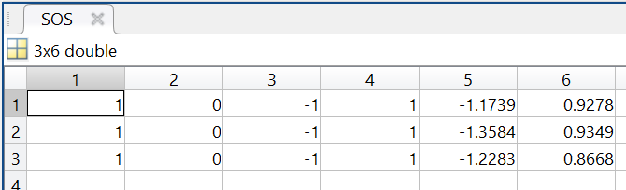

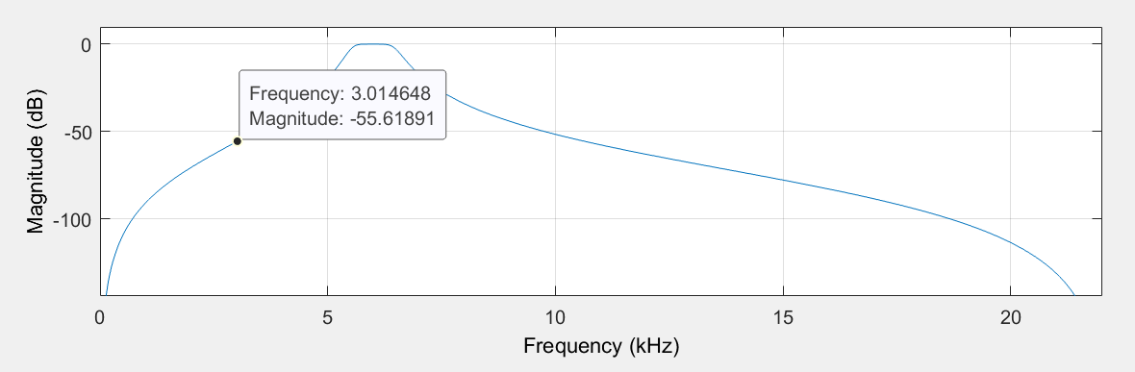

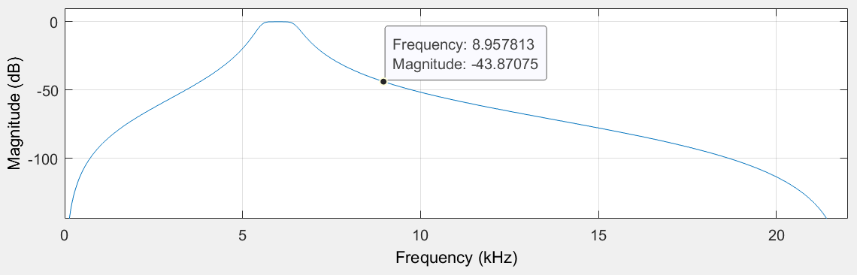

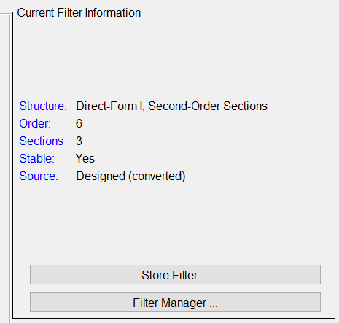



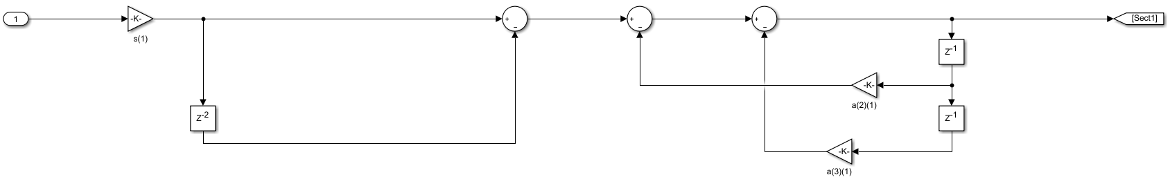

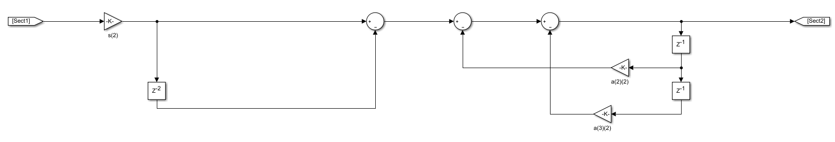

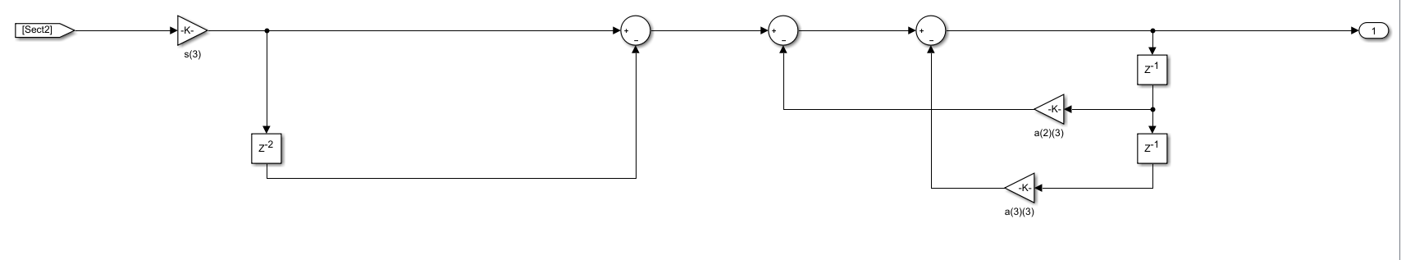

## Ejercicio 2

